试卷编号
命题人： 吴焱生 审批人： 试卷分类（A卷或B卷） A
五邑大学 试 卷
学期： 2013 至 2014 学年度 第 一 学期
课程： 高等数学（1） 专业：
班级： 姓名： 学号：

题号 | 一 | 二 | 三 | 四 | 五 | 六 | 七 | 八 | 九 | 总分
得分
得分
一、 计算下列各题（每题6分共36分）

1. 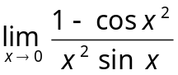 2.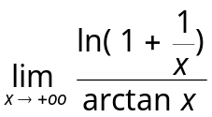

3. 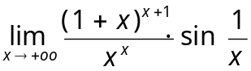, 4. 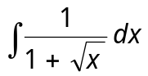

5. 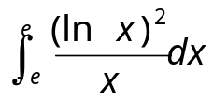 6. 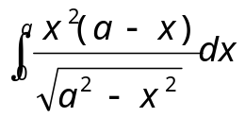

得分
二、 解答下列各题（第1题10分，第2题6分）

1. 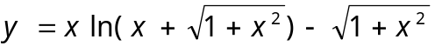 求以及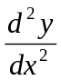

2.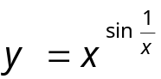，x>0, 求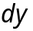

三、 本题12分
得分

1.设曲线方程为X=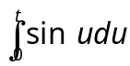,Y=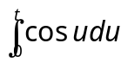,求它在点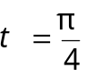处的切线方程和法线方程。

- 计算由y=sinx, (0<x<π)和x轴所围成的图形, 绕x轴旋转, 计算所得旋转体的体积. （8分）
得分

- 求一阶微分方程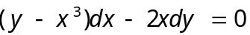的通解。（8分）
得分

- （本题12分）已知函数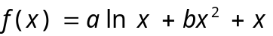在（0，+∞）上可导,
得分
并且在x1=1，x2=2处都取得极值，试确定系数a,b的值，并判断此时f(x)在x1,x2处取得极大值还是极小值。

得分
- 本题8分

已知制作一个一个背包的成本要40元，如果每一个背包的售价为X元，售出的背包数由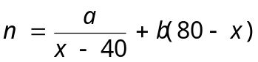给出，其中a,b为正常数，试问什么样的售出价格，才能够带来最大利润。

